**«Маленькие ученые» в большой Вселенной**

Ребенок по своей природе-исследователь,

исследователь и еще раз исследователь.

Г.Альтшуллер

**Актуальность**

Работая над внедрением новых инновационных технологий в опытно - экспериментальной деятельности дошкольников, я пыталась найти такой интеграционный подход для развития, воспитания и обучения детей дошкольного возраста, который формирует у детей общие научные представления о мире, развивает умение экспериментировать, конструировать, развивает навыки нестандартного мышления.. Именно такой является STREM-лаборатория-новый элемент развивающего пространства ДОУ. Она создается для развития у детей познавательного интереса, интереса к исследовательской деятельности и способствует формированию научного мировоззрения, закладывает основы для осознанно правильного отношения к объектам природы, формирует культуру инженерного мышления. Потому, что современные дети живут и развиваются в эпоху информатизации. И именно в таких условиях, жизнь требует от дошкольника не только владения знаниями, но и в первую очередь умение добывать эти знания самому и оперировать ими, мыслить самостоятельно и творчески. Поэтому, я хочу видеть своих воспитанников в современном мире любознательными, общительными, умеющими ориентироваться в окружающей обстановке, решать возникающие проблемы, самостоятельными, творческими личностями. И это не противоречите самому ребенку. Ребенок не может созерцать, он стремится к активному взаимодействию с окружающей средой. А непосредственный контакт ребенка с предметами позволяет познать те свойства, которыми они различаются. А это, в свою очередь, порождает у дошкольников множество вопросов. Итак, мир, едва открывший свои тайны, пробуждает у маленького человека любознательность, желание познать большее. Важно так организовать деятельность детей, чтобы через экспериментально-исследовательскую деятельность, открытия и решение проблемных задач, разнообразные действия с природными объектами, дети одновременно овладевали новыми знаниями, умениями и навыками. Последнее тесно связано с практическими преобразованиями объектов природы, которые приобретают характер экспериментирования, несложной поисково-исследовательской деятельности. Благодаря такому познанию природы, непосредственно под моим руководством осуществляется достаточно глубокая самостоятельная деятельность детей с объектами и явлениями, происходят их разноплановый анализ, сравнение, сопоставление и тому подобное. Экспериментирование является наиболее успешным путем ознакомления детей с миром окружающей их живой и неживой природы. В повседневной жизни ребенок неизбежно сталкивается с новыми, незнакомыми ему предметами и явлениями природы и у него возникает желание узнать это новое, понять непонятное. Поэтому детское экспериментирование является особой формой поисковой деятельности, в которой наиболее ярко выражены процессы целеобразования, процессы возникновения и развития новых мотивов личности, лежащих в основе самодвижения, саморазвития дошкольников. В детском экспериментировании наиболее мощно проявляется собственная активность детей, направленная на получение новых сведений, новых знаний (познавательная форма экспериментирования), на получение продуктов детского творчества - новых построек, рисунков сказок и т.п. (Продуктивная форма экспериментирования). Детское экспериментирование является стержнем любого процесса детского творчества. В детском экспериментировании наиболее органично взаимодействуют психические процессы дифференцировании и интеграции при общем доминировании интеграционных процессов.Главное преимущество экспериментально-опытной деятельности заключается в том, что она близка дошкольникам (дошкольники - прирожденные исследователи). STREM-лаборатория дает:

- детям реальные представления о разных сторонах исследуемого объекта, о его взаимоотношениях с другими объектами окружающей среды;

- в процессе эксперимента помимо развития познавательной деятельности, идет развитие психических процессов - обогащение памяти, речи, активизация мышления, умственных умений так как постоянно возникает необходимость совершать операции анализа и синтеза, сравнения и классификации, обобщения, необходимость давать отчет об увиденном, формулировать обнаруженные закономерности и выводы;

- происходит не только ознакомление ребенка с новыми фактами, но и накопление фонда умственных приемов и операций.

Следует отметить положительное влияние экспериментально - исследовательской деятельности на эмоциональную сферу ребенка, на развитие творческих способностей, формирование трудовых навыков, умение доводить начатое до конца. Экспериментально-исследовательская деятельность - это не что-то вновь изобретенное, а способ обучения, который редко использовался или совсем не использовался в педагогическом процессе, а иногда был просто забыт.

Как же мы организовывали поисково-исследовательскую деятельность с детьми в нашей группе «Капитошка», ГБУ ДО ЛНР «Сватовский ясли- сад «Малыш». Прежде всего мы создали в дошкольном учреждении оптимальные условия для развития исследовательских умений детей, практического познания ими окружающего мира и упорядочения их представлений о явлениях, объектах окружающей среды и их взаимозависимость. Вторым шагом в этом направлении является создание сетки-плана проведения опытов на год (приложение 1). Создана мини - STRЕM–лаборатории в виде модуля, в котором размещены различные материалы и оборудование для опытов.

**Модуль разделен на 4 сектора:**

-Природный, включает в себя компоненты живой и неживой природы. (Вода, песок, камни, семена, желуди, крупы и т.д.)

- Рукотворный, включает в себя компоненты, созданные руками человека. (Бумага, ткань, Магнит, стекло, химические жидкости и т.д.)

- Методический, включает в себя картотеки экспериментов, опытов, инструкции по технике безопасности, алгоритмы проведения опытнической деятельности, дидактические игры с элементами познавательной деятельности.

-Сектор-материалы и оборудование. (колбы, микроскоп, мензурки, шпатели, лупы, ложечки, пипетки и т.д.).

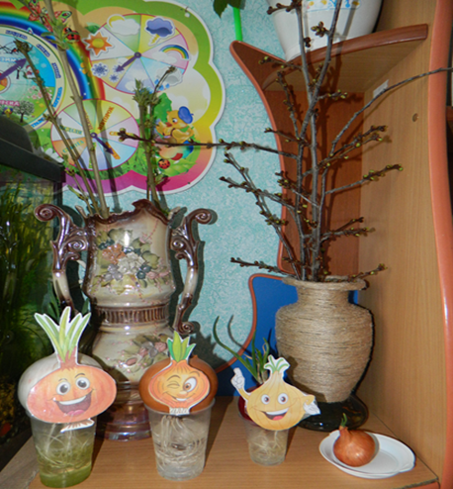  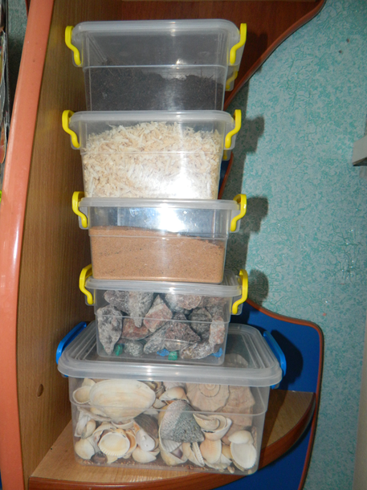

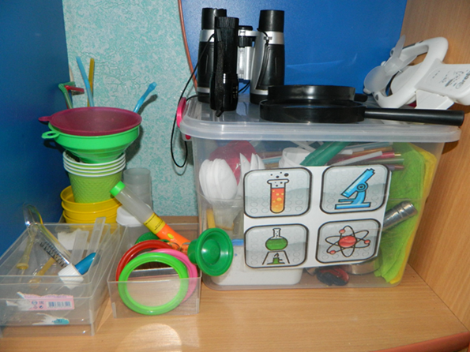 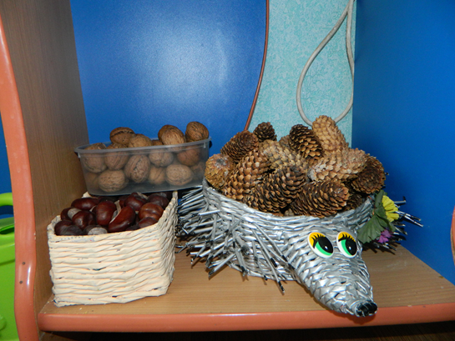

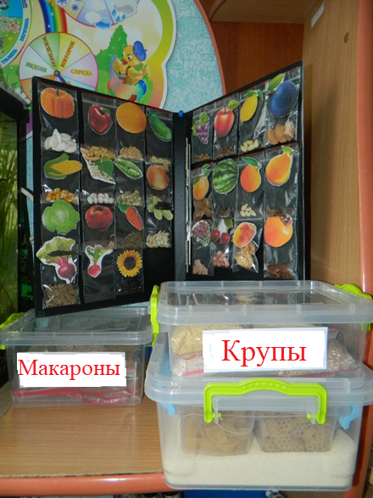

**Материал подобран (сконцентрирован) по определенному принципу:**

- по задаче (например, моделирование, накопление познавательного опыта через наглядность);

- по виду деятельности (экспериментирование, преобразование);

- содержанием и тематикой («почва", "камни», «ракушки», "перья" и т.д. **Принцип статичности - подвижности.**

С одной стороны, ребенку обеспечивается возможность свободной ориентации в знакомой среде и, следовательно, надежности, уверенности и защищенности, а с другой - он может изменять, вносить в среду новое в соответствии со своими интересами, вкусами, настроением**.**

**Принцип эмоционального благополучия и комфорта.**

Содержание материалов и оборудования, их размещение, должны вызывать положительные эмоции.

**Принцип закрытости.**

Развивающая среда помогает понять разграничение внешнего и внутреннего мира «я и другие», «один ребенок - группа детей», «группа детей - детский сад», «детский сад - весь мир» ...), предполагает открытость природе, обществу и т. д.

**Принцип универсальности.**

Предусматривает возможность самостоятельно или с помощью взрослого изменять предметно-пространственную среду, трансформируя как само оборудование, так и его размещение**.**

**Многофункциональность.**

Предполагает возможность использования для решения различных задач организацию деятельности детей.

**Рациональность.**

Предполагает удобство подхода и свободный доступ к материалу и его использование как в самостоятельной, так и в совместной деятельности, многократное использование материала.

**Обновляемость материала.**

Вариативность материала для поддержки интереса детей и учета их возможностей через создание разного уровня сложности для одного типа занятий и интересами детей**.**

**Перечень оборудования мини лаборатории «Маленькие ученые»**

-приборы - помощники: микроскоп, лупы, песочные часы, компасы и магниты;

- прозрачные и не прозрачные сосуды различной конфигурации и разного объема: пластиковые бутылки, стаканы, ведерки, лейки;

-природные материалы: камешки разного цвета и формы, минералы, глина, земля, крупный и мелкий песок (разный по цвету), птичье перо, ракушки, шишки, скорлупа орехов, кусочки коры деревьев, сухие листья, веточки, пух, мох, семена фруктов и овощей, шерсть;

-бросовый материал: кусочки кожи, меха, лоскутки ткани, пробки, поволока, деревянные, пластмасса, металлические предметы;

разные виды бумаги: обычная, альбомная, калька, наждачная и т. д.;

- красители: пищевые, сок овощей, приготовленный при необходимости, гуашевые краски;

-медицинские материалы: пипетки, колбы, пробирки, мензурки, вата, воронки, мерные ложечки;

-Прочие материалы: зеркала, воздушные шары, деревянные зубочистки, мука, соль, цветные и прозрачные стекла, формочки, стейки, нитки.

**Организуя поисково-исследовательскую деятельность я перед собой** ставила такие задачи:

- научить детей внимательно и заинтересованно наблюдать за природным окружением-смотреть и видеть, слушать и слышать, пропускать полученные впечатления через свое сердце и делать необходимые выводы;

-развивать у детей познавательные умения и навыки, умственную активность, позитивное и бережное отношение к объектам природы и формировать экологическую культуру. А в своей работе с детьми, придерживалась классической структуры поисково-исследовательской деятельности, которая состоит из 4-х этапов:

Первый этап - подготовка детей к опыта. Воспитатель проводит с детьми беседу, чтобы заинтересовать их опытом, выявляет уровень их знаний. Например: "как вы думаете, дети, деревья зимой живые? (принесенные в тепло веточки вишни расцветали).

Второй этап - начало опыта: обсуждение условий и выдвижения предположений: «Я читала, дети, что деревья не замерзают потому, что в их соке много сахара. Давайте поставим на мороз два стаканчика: в одной будет простая вода, а во второй - с сахаром. Как вы думаете, в каком стакане вода быстрее замерзнет?»

Третий этап-ход опыта. Наблюдение детей за ходом опыта, обмен мнениями.Четвертий етап - заключний: обговорення наслідків досліду.

Во время опытно - экспериментальной деятельности очень удачно применяются следующие формы, методы и приемы работы, как наблюдение, беседа, опыты, эксперименты, игровые проблемные ситуации, рассматривание картин, иллюстраций, дидактические игры, с/р игры, игры-загадки, игры-описания, конструктивные игры, чтение художественной литературы, комплексные, тематические, интегрированные занятия; трудовая деятельность, фиксация результатов опыта. Опыты-это важный путь познания, они обладают большой убеждающей силой. Ценность их заключается в том, что во время их проведения дети не получают готовых знаний от взрослого, а получают в процессе поисковой деятельности. Исследуя то или иное явление или объект природы, ребенок получает знания в определенной логической последовательности. Кроме того, во время проведения опытов в природе дошкольники имеют возможность почувствовать красоту природы, увидеть в ней начало жизни листика, цветка, понять, почему меняется направление ветра, почему вода превращается в лед, куда исчезает солнечный зайчик. Помимо этого опыты ценны еще и тем, что дают возможность следить за ходом явления и воспроизводить их каждый раз с повторением условий.

В своей работе я использовала следующие виды опытов:

• иллюстративный или демонстрационный (выявляя и выясняя с детьми свойства предметов и явлений, воспитатель сам проводит опыт, а дети только наблюдают, а потом все вместе делают выводы);

* Учебный (в ходе такого опыта действует каждый ребенок). Этому виду опытов я предпочитаю, поскольку каждый ребенок самостоятельно проверяет гипотезу, поставленную в начале опыта, находит ответы на свои вопросы, проверяет свои знания и возможности). Поддерживала каждое высказанное ребенком мнение или предположение, не критикуя и не подгонять юного исследователя с выводами. При необходимости задавала наводящие вопросы, чтобы сосредоточить внимание ребенка. Обязательным шагом в поисково-исследовательской деятельности является то, что результаты опытов надо обязательно фиксировать в произвольной форме по желанию: в дневниках, экранах, альбомах, рисунках, фотографиях, ит.д. И, конечно, необходимо чаще привлекать родителей к участию в проведении поисково-исследовательской деятельности в своем дошкольном учреждении.

При организации поисково-исследовательскую деятельность, учитывать следующее:

1. Детей необходимо обучать постановке опытов

2. Работа с детьми строится по принципу «от простого к сложному»: педагог должен знать на каждом этапе об уровне умений воспитанников.

3. Все незнакомые процедуры осваиваются в следующей последовательности:

- действие показывает педагог;

- действие повторяет или показывает кто-либо из детей, причем тот, который заведомо совершит это неверно: это даст возможность сконцентрировать внимание на типичной ошибке;

- иногда ошибку сознательно совершает сам педагог: с помощью такого методического приема он дает возможность детям сконцентрировать внимание на ошибке, вероятность которой очень велика;

- действие повторяет ребенок, который не допустит ошибки;

* действие осуществляют все вместе в медленном темпе, чтобы педагог имел возможность проконтролировать работу каждого ребенка;

- действие стало знакомым, и дети делают его в обычном темпе.

4. Педагог должен хорошо изучить индивидуальные особенности детей и уметь прогнозировать их поведение в той или иной ситуации, заранее предвидя нежелательные реакции и поведение.

5. Для исключения гиперопеки со стороны взрослого, работа должна строиться на принципах личностно-ориентированной педагогики.

6. Для обеспечения быстрого пресечения нежелательных действий, имеет смысл выработать у детей условный рефлекс на какую-либо короткую команду, например на сигнал звонка. Выработка рефлекса осуществляется вне экспериментальной деятельности и обычно проводится в форме игры, когда дети, услышав команду, замирают и прекращают свои действия, а внимание устремляют на педагога. Этот сигнал должен применяться при экстремальных ситуациях.

7. Для того чтобы успешно управлять экспериментально-исследовательской деятельностью детей педагог должен уметь видеть весь коллектив и распределять внимание между отдельными ребятами, а также хорошо владеть фактическим материалом и методикой проведения каждого опыта.

Многие дети исследовали объекты живой и неживой природы. Например, почва везде одинаковая? Для этого время прогулки взяли образцы почвы на дорожке, клумбе, в саду, в песочнице, чтобы исследовать их особенности.

А чтобы определить, какая из почв больше нравится растениям, провели зимой исследования с семенами овощей (огурца, зеленого горошка, фасоли, помидоров) в «растительной лаборатории». Семена сначала подготовить к посадке: положили на тарелку, залить водой (чтобы она едва покрывала семена), накрыть влажной салфеткой и поставить на подоконник. Когда зернышки «проклюнутся», и появятся маленькие ростки, следует пересадить их в разные грунты и наблюдать за ними. Через прозрачные стенки будет видно, как развивается семя. Также экспериментальным путем выращивали рассаду овощей - в мини-теплице без грунта, в грунте, в рулонах из салфеток, поставленных в воду, в губках.

Быстрее всего рассада появилась в мини - теплице, а затем в рулонах из салфеток. 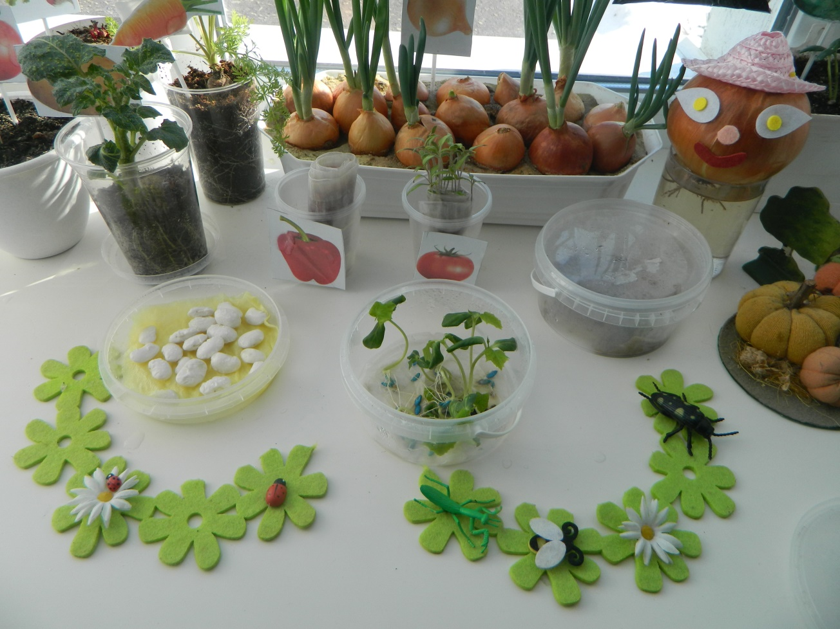

В мини- лаборатория хлеба, в рамках проекта «Хлеб- всему голова», дети учились различать на вкус хлебобулочную продукцию, делали муку из риса, пшеницы, гречихи. Вместе с воспитателем выпекали хлеб с различными добавками- маком, изюмом, семечками, орехами.

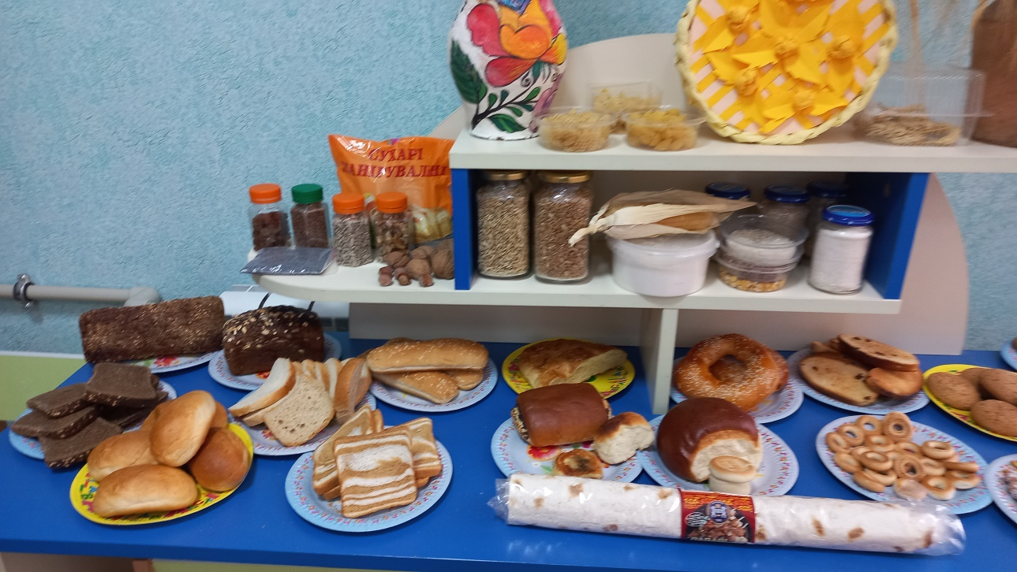

В цветочной лаборатории сравнивали семена цветов, проращивали их.

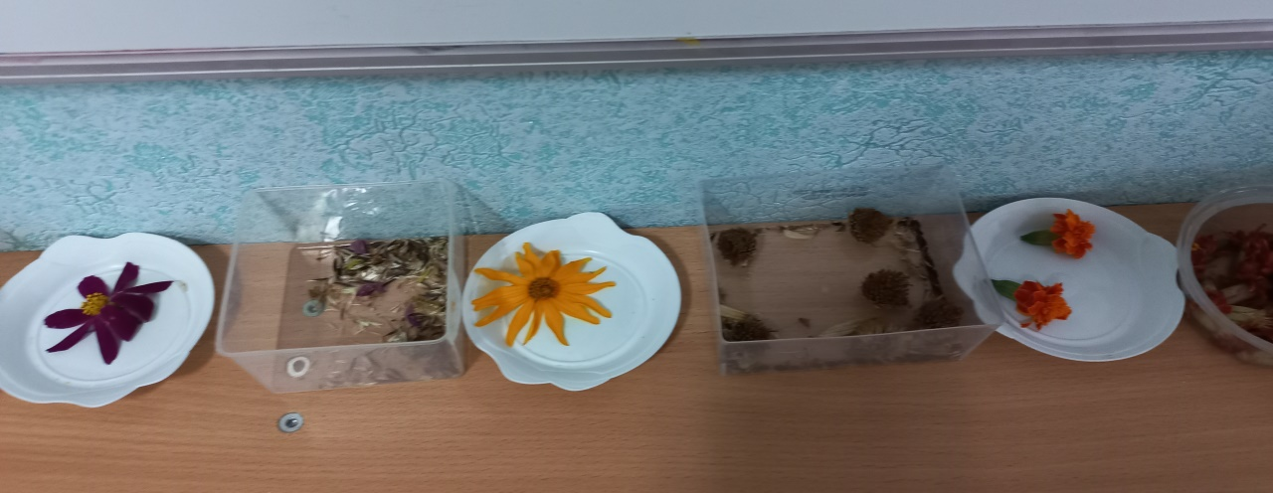

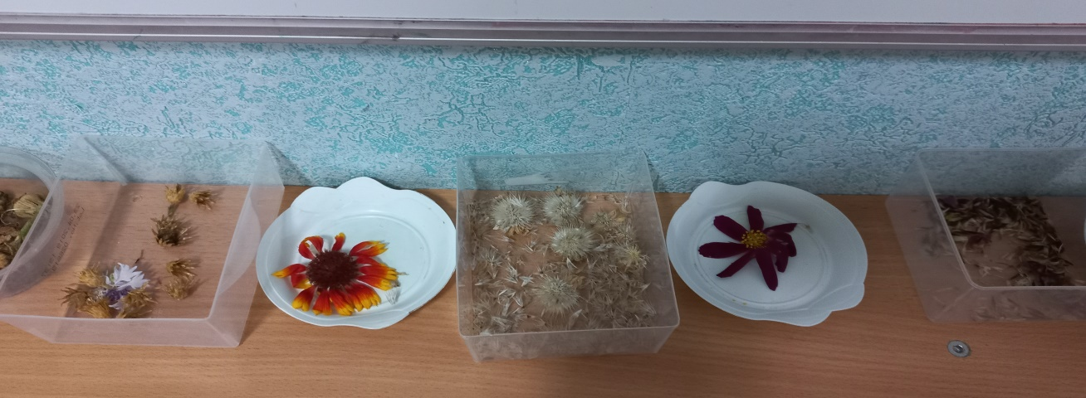

Интересным была экспериментальная деятельность с молоком, где дети учились различать качественное и некачественное молоко, изготавливать из него молочные продукты – кефир, сыворотку, творог. Узнали секреты молока - при рисовании молоком, оно не видимо, а появляется рисунок под действием тепла. А еще на молоке можно рисовать красками, создавая разнообразные узоры, которые движутся при добавлении к ним моющего средства.

**Хочу предостеречь от типичных педагогических ошибок при осуществлении поисково-исследовательской деятельности, а именно:**

• отсутствие системы проведения опытов;

* предоставление преимущества фронтальным формам работы;

* ограничение свободы ребенка;

• монолог взрослого;

* превращение опыта в беседу.А ще треба завжди пам’ятати про правила безпеки під час проведення дослідів, експериментів.

**Этому надо обучать детей:**

• не толкать друг друга во время опыта;

• работать аккуратно и чисто;

• ничего не брать в рот;

* не трогать во время опыта лицо и глаза;

* держите руки чистыми;

* убирать за собой рабочее место

**Вывод:**

Следует отметить, что в ходе проведения экспериментально - опытной деятельности с дошкольниками, происходит влияние на формирование личностных черт дошкольника: появляется инициативность при внесении предложений, уверенность в своих силах и способностях; самостоятельность при определении последовательности выполнения заданий, использовании вспомогательных источников, развивается у детей чувственный опыт, нетрадиционное мышление, ребенок учится выражать оригинальные идеи. Дошкольник при этом учится работать в коллективе, проявлять свои организаторские способности, иметь чувство долга и ответственности перед другими воспитанниками, помогать им, учитывать их мнение и уважать как личностей. Это способствует не только обеспечению социального компонента здоровья ребенка, но и формированию нравственных черт, то есть определенным образом можно говорить об элементах нравственного воспитания в ходе исследовательской деятельности в природе. Знания о природных явлениях полученные на занятиях, активизируются, уточняются, углубляются во время поисково-исследовательской деятельности на прогулках, во время целевых экскурсий, в мини-лабораториях уголков природы, в процессе трудовой и бытовой деятельности. В ходе экспериментально-исследовательской деятельности дети получают возможность применять знания из различных сфер на практике, почувствовать уверенность в себе, успешность, развить самостоятельность .